Лекция 5. Виды и структуры информационно измерительных систем.
5.1. Основные компоненты измерительных информационных систем.
5.2. Основные структуры измерительных информационных систем.
5.3 . Классификация измерительных информационных систем.
5.4. Системные технические и программные средства измерительных информационных систем. 5.5. Технические устройства (системы) с измерительными функциями

5.1. Основные компоненты измерительных информационных систем.
Состав и структура конкретной ИИС определяется общими техническими требованиями, установленными ГОСТом и частными требованиями содержащимися в техническом задании на её создание.
Измерительная информационная система должна управлять измерительном экспериментом в соответствии с принятым алгоритмом функционирования; выполнять возложенные на неё функции в соответствии с назначением и целью; обладать требуемыми показателями и характеристиками: критерием точности, надежности и быстродействия; отвечать экономическим требованиям, предъявляемым к способам и форме представления информации, размещению технических средств и т.д.; быть приспособленной к функционированию с ИИС смежных уровней иерархии и другими ИИС и ИВК, т.е. обладать свойствами программной, технической, информационной и метрологической совместимости; допускать возможность дальнейшей модернизации и развития и др.
Так как основное назначение учебника рассмотрение принципов построения информационных измерительных систем, в нем используются главным образом структурные схемы с условными графическими обозначениями или названиями функциональных блоков и элементов.
Структурная схема взаимодействия основных компонентов ИИС представлена на рис. 2.1.
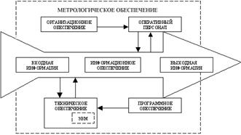
Рис. 5.1. Основные компоненты измерительных информационных систем (ИИС)
Процессом функционирования ИИС (как и любой другой технической системы), является целенаправленное преобразование входной информации в выходную.
Это преобразование выполняется либо автоматически – комплексом технических средств (техническим обеспечением), либо совместно-оперативным персоналом и комплексом технических средств (КТС) в сложных ИИС, ИВК, ИИУС.
Технические средства ИИС состоят из:
I – множества первичных измерительных преобразователей (датчиков);
II– множества вторичных измерительных преобразователей;
III– множества элементов сравнения – мер;
IV– блока цифровых устройств;
V– множества элементов описания – норм;
VI – множества преобразователей сигнала, средств отображения, памяти и др.

При наличии в составе ИИС ЭВМ информация к ЭВМ может поступить непосредственно от устройств сбора, обработки (и) или хранения.
Чтобы люди и комплекс технических средств (КТС) могли функционировать оптимально, необходимы соответствующие инструкции и правила. Эту задачу выполняет организационное обеспечение.
Математическое программное и информационное обеспечение входит в состав только ИИС, ИВК и ИИУС с цифровым вычислительным комплексом.
Математическое обеспечение – это модели и вычислительные алгоритмы, которые рассмотрены в главе 1.
Программное обеспечение гарантирует конкретную реализацию вычислительных алгоритмов и алгоритмов функционирования системы и охватывает круг решений, связанных с разработкой и эксплуатацией программ.
Современное программное обеспечение, которое используется в ИИС, имеет многовариантную и многоуровневую архитектуру и включает взаимосвязанные средства программной поддержки функционирования системы в целом и ее отдаленных компонентов. Отличительной особенностью программного обеспечения ИИС является то, что кроме общеизвестных широко используемых ПО: DOS, Windows, Windows NT/95, Windows NT/95/3/1, HP-UX, X- Windows для OS-9, VxWorks, Sun OS, VADSWorks, OS-9, Windows-9, XD-Ada, Unix, Lynx OS и др. используются специальное ПО для:

- Сети датчиков – протоколы для взаимодействия контрольно-измерительных приборов и контроллеров/систем ввода-вывода. К этой группе относятся такие протоколы как As-I, CAN, DeviceNet, Interbus, LON, Profibus-PA, Foundation Fieldbus H1 и HART.
- Сети контроллеров – протоколы, используемые для соединения систем вводы-вывода данных, контроллеров, операторских станций и систем оперативного управления. К этой группе относятся такие протоколы какBACnet, ControlNet, Foundation Fieldbus HSE, Modbus, Profibus-FMS Industrial Ethernet.
- Сети промышленных предприятий – протоколы для административного уровня, системы управления производством (локальные и глобальные вычислительные сети).
Информационное обеспечение определяет способы и конкретные формы информационного отображения состояния объекта исследования в виде документов, диаграмм, графиков, сигналов для их представления обслуживающему персоналу и ЭВМ для дальнейшего использования в управлении (рис. 5.1).
5.2. Основные структуры измерительных информационных систем.
В зависимости от способа организации сбора и передачи информации между функциональными блоками (ФБ) различают цепочечную, радиальную и магистральную структуры измерительных информационных систем (рис. 2.2): а – цепочечная структура, в которой управление работой последующего функционального блока (ФБ₂) производится после окончания преобразования в предыдущем ФБ₁; б – радиальная структура, в которой управление ведется централизованно от одного контроллера; в – магистральная структура, на которой выполняется четыре типа функций: служебные, передача данных, арбитраж, приоритетное прерывание, для этого выделено четыре группы шин: «Передача данных», «Арбитраж», «Прерывание», «Служебная».
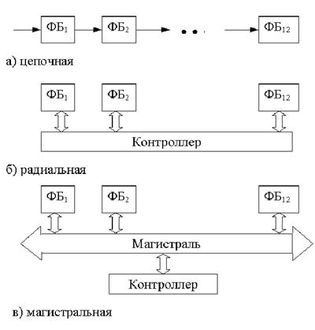
Рис. 5.2. Основные структуры измерительных информационных систем
Кроме того в настоящее время перспективными считаются магистрально-модульные системы (ММС). Их применяют в ИИС ориентированных на интерфейсы второго поколения, обеспечивающие способ организации каналов передачи между отдельными ФБ, регламент работы и обеспечение эффективности функционирования ИИС в целом.
При большом количестве ФБ организовывают объединенную работу нескольких одноступенчатых структур в двух- или многоступенчатую структуру с распределенными процессорными связями.
В развитии измерительных информационных систем можно отметить ряд поколений, которые определяли структуру ИИС.
Первое поколение – формирование концепции ИИС и системная организация совместной автоматической работы средств получения, обработки и передачи количественной информации. Системы первого поколения – это системы в основном централизованного циклического получения измерительной информации с элементами вычислительной техники на базе дискретной полупроводниковой техники. Этот этап (конец 1950-х - начало 1960-х годов) принято называть периодом детерминизма, так как для анализа в ИИС использовался хорошо разработанный аппарат аналитической математики.
Второе поколение (1970-е годы) – использование адресного сбора информации, обработка информации с помощью встроенных ЭВМ. Элементную базу здесь представляют микроэлектронные схемы малой и средней степени интеграции. Этот период характерен решением целого ряда вопросов теории систем в рамках теории случайных процессов и математической статистики, поэтому его принято называть периодом стохастичности.
Третье поколение характеризуется широким введением в ИИС больших интегральных схем (БИС), микропроцессоров и микропроцессорных наборов, микро-ЭВМ и промышленных функциональных блоков, совместимых между собой по информационным, метрологическим, энергетическим и конструктивным характеристикам, а также созданием распределенных ИИС. Этот период характерен тем, что появились адаптивные ИИС.
Четвертое поколение появилось с развитием системотехники и вычислительной техники – это гибкие перестраиваемые программируемые ИИС. В элементной базе резко возрастает доля интегральных схем большой и сверхбольшой степени интеграции.
Пятое поколение набирает силу и входит в жизнь народного хозяйства – это интеллектуальные и виртуальные измерительные информационные системы, построенные на базе современного математического, программного обеспечения и технического обеспечения и магистрально-модульной архитектуры систем (ММС), ориентированных на применения в ИИС технологией Plug&Play («включил и работай»).
В зависимости от способа организации передачи информации между функциональными блоками (узлами) (ФБ) различают цепочечную, радиальную и магистральную структуры ИИС в СТД, САК, СРО измерительная система входит как подсистема.
Любая измерительная информационная система с необходимыми функциональными возможностями, техническими и другими характеристиками в решающей степени определяется объектом, для которого данная система создается.
5.3. Классификация измерительных информационных систем.
В истории классификации измерительных информационных систем известно множество попыток создания единой системы классификации в США, Англии, Японии, Швейцарии, Австрии, Италии, Франции, России и др., однако до настоящего времени единой признанной всеми классификации не существует.
Это объясняется тем, что ИИС применяются для решения задач экспериментальных исследований, испытаний, мониторинга, диагностики, тестирования аппаратных средств, управления технологическими и аппаратными процессами и т.д. В каждой их этих областей есть специфические вопросы. Вместе с тем есть общие основополагающие требования и тенденции развития, которые позволяют представить классификатор следующим образом (рис. 5.3). Он включает следующие квалификационные признаки:
- по информационной мощности;
- по разновидности входных величин;
- по виду выходной информации;
- по принципам построения;
- по функциональной надежности;
- по новизне;
- по методам сбора информации;
- по расстоянию до объекта измерения.
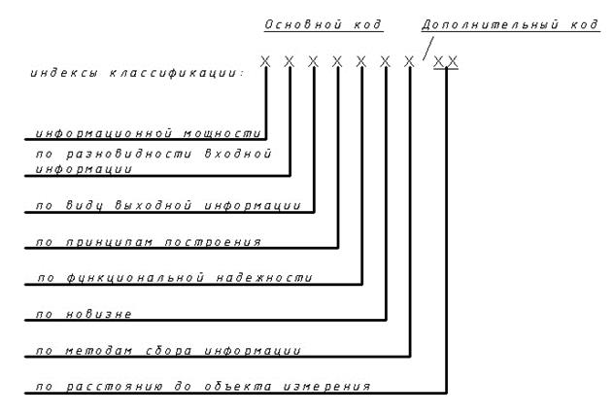
Рис. 5.3. Классификатор измерительных информационных систем
Рассмотрим подробно каждый из квалификационных признаков. Классификация ИИС по информационной мощности приведена в табл. 2.1.

Таблица 5.1.
№ п/п | Количество измеряемых параметров | Информационная мощность
 | от 1 до 100 | малая
 | от 100 до 1000 | средняя
 | от 1000 до 10000 | большая
 | от 10000 и выше | сверхбольшая

Классификация ИИС по разновидности входных величин (сигналов) (классификация М.П. Цапенко) приведена в табл. 5.2.

Таблица 5.2.
Классификационный признак | Классы
Количество величин | i =1 | i≥2
Поведение во времени | Сосредоточенное в точке | Распределенное по пространству
Характер величин | Непрерывный | Дискретный
Энергетический признак | Активные | Пассивные
Взаимосвязь помех с входными величинами | Независимые помехи | Помехи, связанные с входными величинами
Классификация ИИС по выходной информации – измерительные (на выходе количественная измерительная информация), контрольные, диагностические, распознающие (на выходе количественного суждения о состоянии последующих объектов).
Классификация ИИС по принципам построения приведена в табл. 2.3 (классификация М.П. Цапенко)
Таблица 5.3.
Классификационный признак | Классы
Наличие специального канала связи | Отсутствует | Имеется
Порядок выполнения операций получения информации | Последовательный | Параллельный
Агрегатирование состава системы | Агрегатированный | Неагрегатированный
Использование стандартного интерфейса | Не используется | Используется
Продолжение табл. 5.3
Наличие программно-управляемых вычислительных устройств (микропроцессоры, ПЭВМ и пр.) | Отсутствуют | Имеются
Наличие контуров информационной обратной связи | Разомкнутые | Компенсационные (одно- и многоконтурные системы)
Изменение скоростей получения и выдачи информации | Без изменения (в реальном времени) | С изменением скоростей
Сигналы, используемые в ИИС | Аналоговые | Кодоимпульсные
Структурная и информационная избыточность | Безызбыточные системы | Избыточные системы
Адаптация к исследуемым величинам | Неадаптивные системы | Адаптивные системы

По функциональной надежности ИИС разделяются на;
Низший, средний и высший уровень надежности. По новизне классифицируются на разрабатываемые впервые или повторного применения. По табл. 5.2. определяют класс, к которому принадлежит разрабатываемая ИИС и ее составной классификационный индекс, пользуясь классификационными фондами.
5.4. Системные технические и программные средства измерительных информационных систем.
Как указывалось выше измерительные информационные системы – многофункциональные, многоуровневые системы, каждые уровень в которой имеет свое функциональное назначение и соответственно техническое, алгоритмическое и программное обеспечение.
Задачи сбора информации и управления объектом решаются на первом уровне (рис. 5.4); программно-алгоритмическое управление ИИС на уровне управляющих контроллеров (компьютерное управление); задачи вторичной обработки, представления информации различным пользователям и т.д. производится на верхнем уровне.
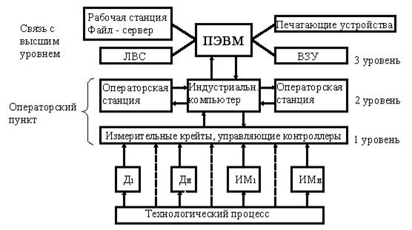
Рис. 5.4. Многоуровневая измерительная управляющая система
Основополагающим стандартом, закрепившим структуру и основные принципы построения ИИС были изложены в ГОСТ 12997-76.ГСП «Общие технические требования», которым предусмотрена эксплуатационная, информационная, энергетическая, конструктивная и метрологическая совместимость.
Под информационной совместимостью понимают согласованность действий функциональных блоков в соответствии с условиями, определяющими структуру и состав унифицированного набора информационных шин, способ кодирования и форматы команд, данных, адресной информации и информации состояния, а также временные соотношения между управляющими сигналами и ограничения на их форму и взаимодействие. Энергетическая совместимость обеспечивает согласованность статических и динамических параметров электрических сигналов в системе информационных шин и линий связи с учетом ограничений на пространственное размещение устройств ИИС и техническую реализацию приемопередающих элементов. Конструктивная совместимость определяет условия взаимного соответствия конструктивов ИИС для обеспечения механического контакта соединений и механической замены схемных модулей, блоков и устройств. При этом основными видами совместимости элементов аппаратуры являются информационная и электрическая, без которых невозможно установить взаимодействие. Минимальные требования по конструктивной совместимости определяют параметры устройств для механических соединений – разъемов, в стандартах оговариваются размеры плат и конструктивных элементов.
После этого был издан целый ряд ГОСТов, уточняющих расширяющих систему стандартов на технические средства автоматизации, измерений, контроля и требования к ним.
Основное назначение ГСП – обеспечение рационального с экономической и технической точек зрения выпуска комплекса современных приборов и средств автоматизации. Из-за многообразия технических средств контроля и измерений применяемых в промышленности и сельском хозяйстве, их можно подразделить на общепромышленные, входящие в состав ГСП и применяемые в самых различных отраслях народного хозяйства и на специализированные, разработанные для специфичных процессов и условий измерений (главным образом датчики и устройства связи).
При построении ГСП применены следующие основные принципы, обеспечивающие техникоэкономическую эффективность ГСП:
- разделение приборов по функциональным признакам на основе типизации структур построения ИИС и АСУТП;
- минимизация номенклатуры с учетом удовлетворения спроса на основе создания параметрических рядов, унифицированных систем и агрегатных комплексов приборов;
- блочно-модульное построение приборов на основе типовых унифицированных блоков и моделей, состоящих в свою очередь из типовых унифицированных модулей;
- агрегатированное построение сложных устройств и систем на основе типовых унифицированных блоков и приборов;
- совместимость приборов и устройств ГСП при работе в различных по структуре ИИС на основе унификации сигналов связи между приборами, конструктивов и присоединительных разъемов, технических и эксплуатационных требований;
- непрерывность развития на основе блочно-модульного и блочно-агрегатного построения системы и плановой периодической модернизации и замены одних видов и конструкций приборов на другие.
По функциональным признакам средства ГСП можно разделить на ряд групп в соответствии с их назначением. Это разделение позволяет уменьшить номенклатуру и упростить выбор средств ГСП.
Группа 1 представляет устройства получения нормированной информации о состоянии объекта исследования (датчики) и включает в себя первичные измерительные преобразователи; вторичные нормирующие преобразователи.
В группу 2 входят средства преобразования и передачи информации, имеющие:
- преобразователи (шифраторы) информации, обеспечивающие высокую помехоустойчивость при передаче сигналов на большие расстояния;
- каналы связи;
- преобразователи (дешифраторы) информации.
Группа 3 содержит средства преобразования, хранения информации и выработки команд управления, т.е. является наиболее сложной по выполняемым функциям и, включает в себя:
- анализаторы и распределители сигналов;
- вторичные показывающие и регистрирующие приборы;
- статистические и динамические преобразователи;
- регуляторы;
- устройства памяти;
- устройства вспомогательной информации (задатчики и т.д.);
- агрегатированные комплексы средств централизованного контроля и регулирования;
- управляющие вычислительные машины. Данную группу называют ещё центральной частью как ГСП, так и ИИС.
В зависимости от уровня и объёма решаемых ими в ИИС задач все устройства центральной части можно подразделить на:
- средства местных (локальных) систем контроля и регулирования;
- унифицированные системы и агрегатированные комплексы для контроля и регулирования;
- средства вычислительной техники для автоматизации управления исследованием или производством.
К группе 4 относятся средства преобразования и передачи команд управления, включающие в себя как и группа 2:
- преобразователи (шифраторы) команд управления;
- каналы связи;
- преобразователи (дешифраторы) команд управления.
Группа 5 содержит средства воздействия на технологический процесс: усилители мощности сигналов управления; исполнительные механизмы (электродвигатели с редуктором, пневмо- и гидропоршни и т.п.); регулирующие органы (краны, задвижки, шибера и т.п.).
К группе 6 относятся нормированные источники энергии (питания) и специальные преобразователи одного вида энергии в другой для связи между ветвями ГСП.
Устройства и средства групп 1 и 5 выполняют более простые функции, чем средства группы 3, но они непосредственно взаимодействуют с управляемым объектом, поэтому более специфичны и менее поддаются унификации и стандартизации. Особенно это относится к первичным измерительным преобразователям и регулирующим органам.
Унифицированные типовые конструкции ГСП предусматривают конструктивное сопряжение устройств измерения на основе единых присоединительных и основных размеров, единой элементной базы, типовых конструктивов и унификации методов конструирования.
В настоящее время разработан комплекс унифицированных типовых конструкций (УТК) – плат, каркасов, шкафов для изделий центральной части ГСП и некоторых периферийных устройств.
Для приборов различного функционального назначения УТК подразделяют на две части: общепромышленную и приборную.
Первая часть УТК служит для компоновки аппаратуры промышленной автоматики, периферийных средств управляющей вычислительной техники и других изделий, используемых в ИИС и АСУТП.
По защищенности от воздействий окружающей среды изделия ГСП подразделяют на следующие исполнения: обыкновенное, пылезащищенное, взрывозащищенное, герметическое, водозащищенное, защищенное от агрессивной среды; по устойчивости к воздействию температуры и влажности окружающего воздуха (рис. 2.5). В зависимости от механических воздействий предусматривается обыкновенное или виброустойчивое исполнение.
В табл. 2.4 приведены стандартные сигналы.
Нормируются также метрологические характеристики изделий: виды погрешностей, методы нормирования погрешностей отдельных устройств, виды погрешностей совокупности звеньев и систем, классы точности и методы аттестации.
Однако развитие государственной системы приборов и средств автоматизации замедлилось в связи с распадом СССР и поэтому многие стандарты не были увязаны между собой, что не позволило интегрироваться в единые системы и комплексы. Поэтому на смену фирменных и узкоспециализированных решений пришли открытые международные стандарты, разрабатываемые в Европе, США и др.
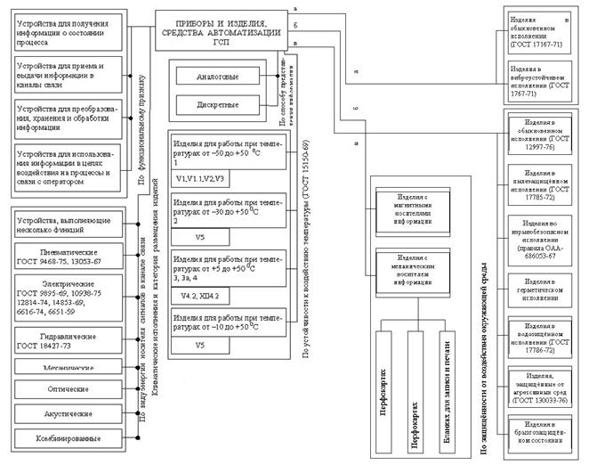
Рис. 5.5. Приборы и изделия средств автоматизации ГСП

Таблица 5.4
Вид представления информации | Вид энергии носителя сигналов | Вид тока, напряжения | Параметр сигнала | Установленное значение стандартных сигналов
Аналоговый | Электрический | Непрерывно -меняющийся | Постоянный | U | 0-10 мВ, минус 10 -0- плюс 10 мВ 0-20 мВ, минус 20 -0- плюс 20 мВ 0-50 мВ, минус 50 -0- плюс 50 мВ 0-100 мВ, минус 100 -0- плюс 100 мВ 0-1 В, минус 1 -0- плюс 1 В 0-5 В, минус 5 -0- плюс 5 В 0-10 В, минус 10 -0- плюс 10 В
 |  |  | I | 0-5 мА, минус 5 –0- плюс 5 мА 0-20 мА, минус 20 –0- плюс 20 мА 0-100 мА, минус 100 –0- плюс 100 мА (применять только по согласованию с заказчиком)
 |  |  | Переменный | U~ | 0,25 –0-0, 25 В, 0-0-0, 5 В 1 – 0 – 1 В, 0-2 В
 |  |  |  | Частота ƒ | ƒ= ƒ₀ ± 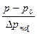 при U_{вых} = 1,0 – 1,6 В U_{вых} = 2,5 –1,0 мВ, 10-40 мВ 40-160 мВ, 160-600 мВ 0,6-2,4 В
Продолжение табл. 5.4
Дискретный | Электрический | Дискретно - меняющийся | Переменный | ƒ фиксированные | Диапазоны 0-50 Гц, 50-500 Гц 500 Гц-5 кГц, 5-50 кГц, 50-500 кГц Частота входных и выходных импульсов (тактовые частоты) 10,5; 2,5 МГц, 100, 500, 250 кГц 100, 500, (400), 250 Гц, 100, 50, 25 Гц
 | А_{м} | Номинальные значения амплитуд импульсов 0,6; 1,2; 3,6; 12, 14, 48, 60, 110, 220 В 1, 2, 5, 10, 20, 50, 100, 200, 500 мА
ƒ фиксированные | 300, 320 340, 360, 385, 405, 435, 460, 490, 520, 555, 590, 625, 665, 705, 750, 795, 850, 900, 960, 1020, 1085, 1150, 1225, 1300, 1385, 1470, 1565, 1660, 1765, 1880, 2000, 2120, 2255, 2400, 2550, 2710, 2880, 3020, 3240 Гц.
фаза φ | φ = k рад, где k= 4, 6, 10 = 0, 1, 2,…, -1
τ | (1, 1,25; 1,6; 2, 2,5; 3,15; 4, 5, 6,3; 8) 10^{n}C, где С – любое целое число или 0

Среди лидирующих стандартов на элементы аппаратуры, обеспечивающих создание практически всего многообразия структур ИИС, выделяются следующие:
- стандарты на конструктивное исполнение плат, модулей, приборов и стоек:DIN, Евромеханика;
- стандарты на приборные интерфейсы: IEEE-488.1, IEEE-488.2;
- стандарты расширения ввода-вывода ПЭВМ для использования серийных компьютеров в системах управления и измерений: ISA, EISA, PCK PCMCIA;
- стандарты на интерфейсы магистрально-модульных ИИС: VME, VXT, SCXI, PXT;
- стандарты на интерфейсы внешних устройств ПЭВМ: RS-232, RS-422, RS-485, USB;
- стандарты на средства связи и локальные сети для распределенных систем контроля и управления: C1, C2, M1L-STD/1553 B, Ethernet.
5.5. Технические устройства (системы) с измерительными функциями
Технические устройства (системы) с измерительными функциями (ТСУИФ), в отличие от СИ, используют измертельные функции лишь с целью выполнения своей основной задачи, а не в качестве главного предназначения. Так, измерение физических величин какого-либо объекта или процесса бывает необходимо для осуществления контроля и управления последними, статистического учета, диагностики, блокирования недопустимых действий оператора и т. д. Подобные ТСУИФ обеспечивают автоматическое регулирование режимов работы подконтрольных объектов в зависимости от изменения внешних и внутренних параметров. К ним можно причислить системы поддержания постоянной нагрузки на теплоэлектростанциях и других энергетических объектах, аппаратуру контроля параметров и отбраковки готовых изделий (комплектующих) на автоматизированном конвейерном производстве, системы поддержания заданной температуры в холодильных камерах, климат-контроль и т.д. В этом случае решение измерительной задачи является обязательным условием выполнения ТСУИФ своего основного предназначения.
В ТСУИФ измерительные функции иногда реализуются параллельно с основным назначением устройства, как вспомогательная, но обязательная задача. Так, установка встроенного динамометра в шкив-блок подъемно-транспортного оборудования с целью контроля фактического усилия на гаке хоть и превращает его в ТСУИФ, но не влечет за собой дисфункцию базового устройства при выходе из строя, либо отключения измерительного модуля в том, разумеется, случае, когда не предусмотрена его блокировка в целях безопасности.
Технические устройства с измерительными функциями не следует путать с индикаторами, которые предназначены для выявления того или иного фактора, превосходящего, либо не достигающего в количественном отношении некого порогового значения, с целью отображения в доступной форме, либо воздействия на контролируемый объект, но не рассчитанные на измерение каких-либо характерных для него физических величин с заданной точностью. В качестве примера можно привести некоторые виды релейных систем, в частности систем безопасности, термо и иные простейшие регуляторы, применяемые в бытовой технике, различные предохранительные устройства, в том числе выполненные на базе разрушающихся элементов и т. д. Тем не менее, критерий этот достаточно условен. Так, некоторые виды универсальных технических средств, с помощью которых контролируются параметры рабочего процесса тепловых двигателей, с равным основанием могут быть отнесены как к СИ, так и к индикаторам, в зависимости от конкретного объекта, на котором он используется, а также ряда иных факторов.
Огромное разнообразие конструктивных решений технических устройств с измерительными функциями, реализованными в той или иной форме, значительно усложняет задачу как по их классификации, так и в части собственно причисления конкретных изделий и систем к категории ТСУИФ. Практически единственным критерием оценки в этом случае является следующая формулировка: «...измерения, которые выполняются рассматриваемыми техническими средствами, характеризуются или могут быть характеризованы показателями точности измерений». С другой стороны, решение может быть принято на основе сравнения имеющегося образца с его близким аналогом, включенным в Государственный реестр средств измерения.
Согласно ст. 10 102-ФЗ «Об обеспечении единства измерений» п.2 «...порядок отнесения технических средств к техническим системам и устройствам с измерительными функциями устанавливается федеральным органом исполнительной власти, осуществляющим функции по выработке государственной политики и нормативно-правовому регулированию в области обеспечения единства измерений», а именно Ростехрегулированием. Решение принимается по выводам технической экспертизы на основании заявки федерального органа, предприятия, либо юридического или физического. В случае положительного решения и причисления изделия к ТСУИФ на него автоматически распространяются положения ГОСТ Р 8.674-2009 «Общие требования к средствам измерений и системам и устройствам с измерительными функциями». Следует отметить, что этот документ, несмотря на некоторые различия требований, предъявляемых к СИ и ТСУИФ, в целом уравнивает их. Так, идентичны общие положения, а также технические и метрологические требования (разд 4, 5, 6), за исключением пункта 6.6 «Индикация результата измерений», в котором требования к СИ обозначаются отдельно. Разнятся в этой части и условия раздела 7 «Требования правового характера». Так, из пункта 7.1 следует, что: «Формы оценки соответствия ТСУИФ обязательным требованиям при выполнении ими измерений, отнесенных к сфере государственного регулирования в области обеспечения единства измерений, устанавливаются законодательством Российской Федерации о техническом регулировании». Можно понять, что данная формулировка прямо говорит опять таки о ст. 10 в 102-ФЗ с последующей переадресацией в сферу компетенций Ростехрегулирования. Отсюда следует вывод о возможности принятии решения исключительно по результатам все той же экспертизы.
Вместе с тем, специфика той или иной отрасли, в том числе относительно испытаний и поверки ТСУИФ может быть выражена нормативными документами в форме ведомственных инструкций, рекомендаций и других видов нормативной документации, при условии соответствия их 102-ФЗ, ГОСТ Р 8.674-2009 и т.д. К примеру, подобная практика имеет место в ОАО «РЖД», где действует особый порядок, установленный Методическими указаниями «Порядок метрологического обеспечения технических систем и устройств с измерительными функциями». Так, в качестве критерия, достаточного для предъявления к конкретным ТСУИФ требований, действующим в отношении СИ аналогичного назначения, признается наличие в технических системах функционально законченных блоков, модулей или каналов, выполняющих измерительные функции.
С другой стороны, четко обозначается, что «...СИ в составе ТСУИФ, предназначенные для применения в сфере государственного регулирования обеспечения единства измерений, должны проходить в установленном законодательством порядке процедуру испытаний в целях утверждения типа, а также процедуру поверки». Такой порядок учета ведомственной специфики в сочетании с требованиями существующей нормативно-правовой базы представляется весьма рациональным.
Подобный нормативный документ, действующий в сфере разработки и эксплуатации средств робототехники, признает основным критерием для причисления технического устройства к категории ТСУИФ «...преобладающее значение информации, получаемой в процессе измерения, для непосредственного управления объектом, в составе которого находится данный блок или система». При этом указывается, что любое устройство, обладающее измерительными функциями «...может (а при наличии специальных требований – обязаны. Прим. автора) иметь функциональный блок или модуль, предназначенный для отображения, либо фиксирования и дальнейшей обработки данных, полученных в результате измерения». В частности, такие требования предъявляются к измерительно-аналитическому модулю системы управления робототехнического комплекса, предназначенного для дезактивации объектов энергетики. Здесь данные об интенсивности и составе радиационного излучения, необходимые в первую очередь для автоматического регулирования процесса очистки и управления режимом движения робота, отображаются на пульте оператора и параллельно фиксируются в оперативной памяти АСУ.
В целом, с учетом сказанного выше, представляется рациональной систематизация критериев соотнесения технических устройств к СИ, либо ТСУИФ именно в свете анализа главных функций того объекта, в составе которого они функционируют. Структура же и конструктивно-технические признаки рассматриваемого устройства (системы) если и должны приниматься во внимание, то исключительно в качестве косвенных доводов. Признаки развития ситуации в этом направлении уже имеются. К примеру, подобное распределение, хотя и пока еще поэлементное, уже существует в сфере вычислительной техники, связи, теле и радиовещания, где измерительные функции в значительном объеме реализуются посредством специализированного программно-аппаратного обеспечения.

Вопросы для самопроверки
1. Чем определяется состав и структура конкретной ИИС?
2. По каким показателям и техническим характеристикам производится оценка ИИС?
3. Какими свойствами совместимости должна обладать ИИС, чем она достигается?
4. Начертите структурную схему взаимодействия основных компонентов ИИС.
5. Охарактеризуйте назначение функциональных блоков ИИС.
6. Охарактеризуйте техническое обеспечение ИИС.
7. Охарактеризуйте программное обеспечение ИИС.
8. Охарактеризуйте информационное обеспечение ИИС.
9. Охарактеризуйте организационное обеспечение ИИС.
10. Назовите основные структуры ИИС.
11. Расскажите о магистрально-модульной структуре (ММС) ИИС.
12. Каковы поколения в развитии ИИС?
13. По каким критериям классифицируются ИИС?
14. Что такое системные технические и программные средства ИИС?
15. Каковы структуры и основные принципы построения ИИС?
16. Каково основное назначение государственной системы приборов и средств автоматизации?
17. Какие группы ГСП разделения по функциональным признакам Вам известны?
18. Назовите исполнения изделий ГСП по защищенности от воздействия окружающей среды.

